新桥街道中心幼儿园小四班幼儿今日动态

2023.2.13

**一、来园篇：**

今日来园人数31人，2人请假。

**陶昕晨、任贞臻、张宥妍、汪谕菡、熊诺一、孙梓涵、万语新、巢瑾兮、戴芸舒、余佳彤、盛佳惠、邹梓晗、袁铭菲、袁铭翔、万卓桉、张辰逸、王彦钦、仲浩轩、刘书宇、陈仲锦、彭礼斌、任蒋星、杨云聪、刘书宏、黄子睿、花烨橙、崔皓轩、胡立超、陈昭晖、吴黄泽熙、包顾成**在老师的提醒下能大方地与老师打招呼，并放好自己的口罩和水杯。

1. **区域游戏篇：**

区域游戏时，孩子们能根据自己的兴趣选择游戏。

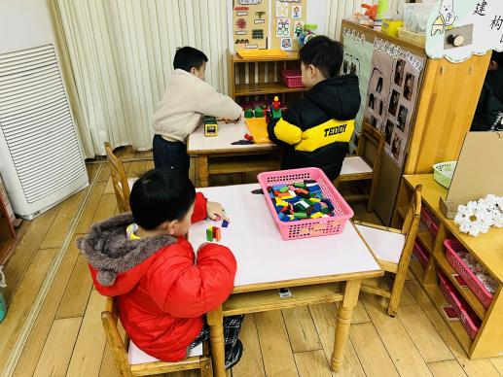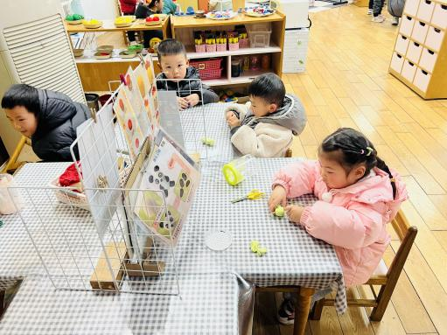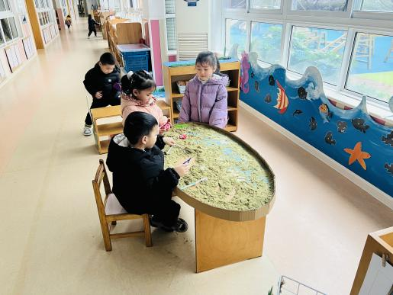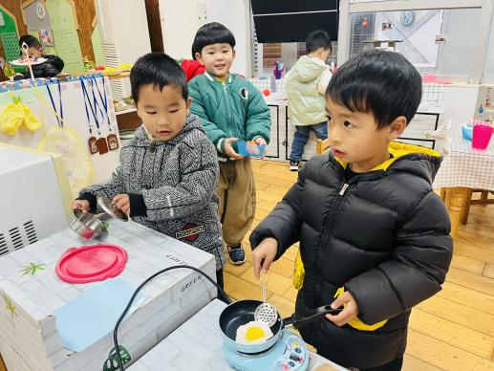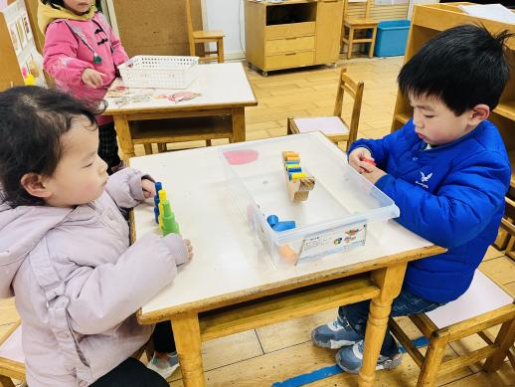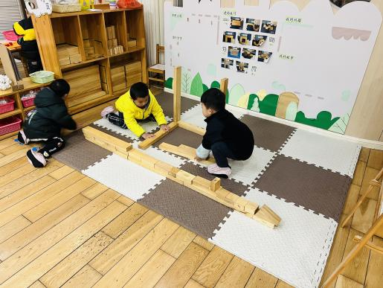

其中，**张辰逸、吴黄泽熙**在建构区玩磁力大师的游戏，建构了炮弹车，**胡立超、仲浩轩、万卓桉**在地面建构运用平铺、垒高的技巧建构火车站，**刘书宇**在玩骨牌积木，将多米诺骨牌按照直线摆法摆放好，并推倒使其余骨牌发生连锁反应**。熊诺一**在益智区玩拼图游戏，共完成三幅拼图，**巢瑾兮、刘书宏**在玩动物擂台赛的游戏，**邹梓晗**在玩生日聚会，给男孩女孩搭配衣服，**张宥妍**在玩积木宝宝排排队的游戏，能够根据操作卡上地图案和形状找到对应的积木。**陶昕晨、王彦钦、任蒋星、花烨橙、孙梓涵**在娃娃家的厨房烧饭。**彭礼斌、万语新、杨云聪、包顾成、黄子睿**在美工区玩粘土，**崔皓轩**在用蜡笔装饰衣服。**袁铭菲、袁铭翔**在科探区玩倒与不倒的游戏，**袁铭菲**利用大小不同地三种圆柱体依次垒高成房子，**袁铭翔**在小船上不断放上圆柱体并保持小船的平衡**，盛佳惠**在玩水果配对的游戏，找到对应的果皮、果肉并利用小木夹夹起来，锻炼手部精细动作，**汪谕菡、余佳彤**在玩叠叠乐的游戏。**陈昭晖、任贞臻**在生活区玩沙盘，**戴芸舒、陈仲锦**在生活区喂螃蟹和海豹。

**三、集体活动篇：**

数学：感知3以内的数量

这是一节感知数量的数学活动。活动通过让幼儿点数物体，进一步正确感知3以内的数量，掌握手口一致数数的方法，让孩子知道有几个物体就可以送几个点，引导幼儿在有趣的游戏及操作中体验点数的乐趣，并进行物与点卡的匹配操作。

活动中，**张宥妍、万语新、袁铭菲、仲浩轩、任蒋星、黄子睿、陶昕晨、任贞臻、汪谕菡、熊诺一、孙梓涵、巢瑾兮、戴芸舒、余佳彤、盛佳惠、邹梓晗、袁铭翔、万卓桉、张辰逸、王彦钦、刘书宇、陈仲锦、彭礼斌、杨云聪、刘书宏、花烨橙、崔皓轩、胡立超、陈昭晖、吴黄泽熙、包顾成**乐意参与数数活动，养成按要求操作的习惯。**万语新、仲浩轩、任蒋星、陶昕晨、任贞臻、孙梓涵、巢瑾兮、戴芸舒、余佳彤、盛佳惠、邹梓晗、袁铭翔、万卓桉、张辰逸、王彦钦、刘书宇、陈仲锦、杨云聪、刘书宏、崔皓轩、陈昭晖、吴黄泽熙、包顾成、汪谕菡**能正确感知3以内的数量，手口一致地点数。

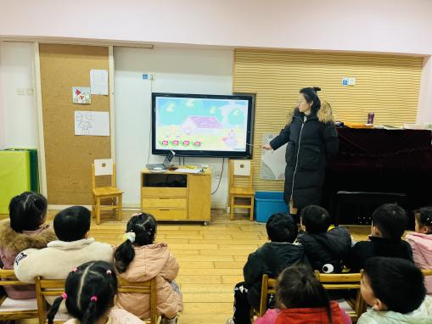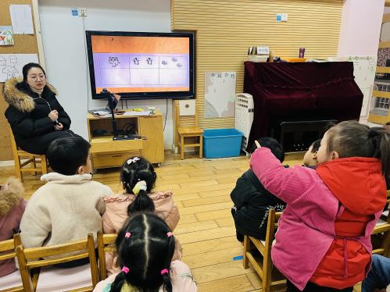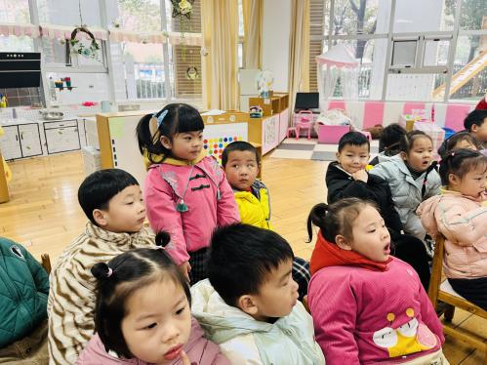

**四、生活篇：**

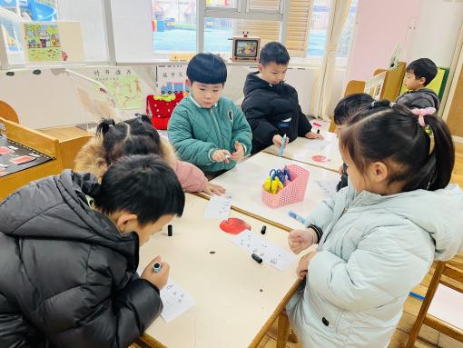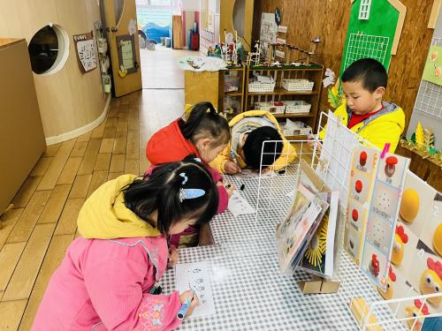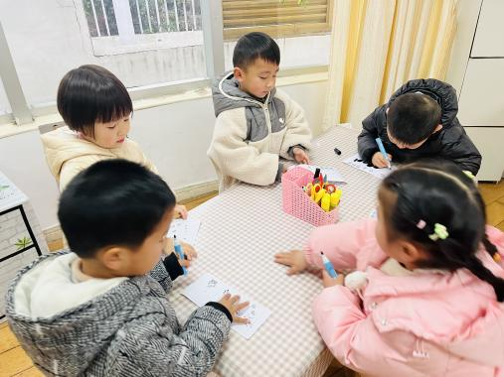

今天吃的是**鱼香肉丝、白菜炒胡萝卜丝、燕麦饭、银鱼羹。**孩子们能按顺序依次做好餐前准备，并能根据自己的情况自主端饭，同时折叠好擦手毛巾放在左手边。进餐时能用身体靠近桌子，小手扶好碗的正确姿势进餐，并保持桌面干净。

**张宥妍、熊诺一、孙梓涵、万语新、戴芸舒、余佳彤、万卓桉、张辰逸、彭礼斌、邹梓晗、袁铭翔、杨云聪、刘书宏、黄子睿、胡立超、陈昭晖、吴黄泽熙、包顾成**饭菜汤全部都吃完了，**陈仲锦、任贞臻、巢瑾兮、盛佳惠、王彦钦、刘书宇、花烨橙**菜剩下一点，**任蒋星、仲浩轩**饭没吃完**，袁铭菲、陶昕晨、崔皓轩、汪谕菡**饭菜都剩下一些。

**五、家园合作：**

1. 请每天给孩子戴好口罩、垫好吸汗巾，带好水温合适的保温杯入园。
2. 请各位家长和孩子们共同完成安全平台《春季开学安全第一课》的学习。